
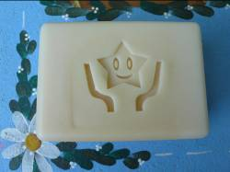
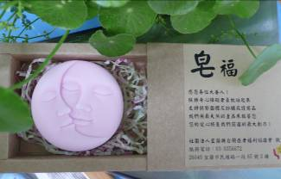
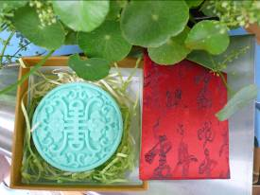
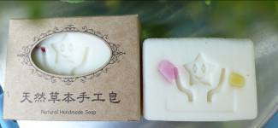


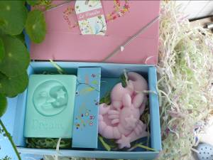
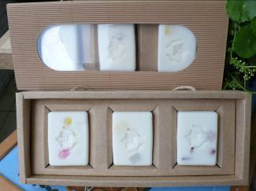
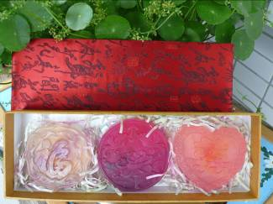


社團法人宜蘭縣自閉症者福利協進會 手工皂訂購單
編號 | 品 名 | 售 價 | 數 量 | 小 計 | 備 考
1 | 手工環保再生皂 | 50元/顆
2 | 清潔柔膚家事皂 | 70元/顆
3 | 天然手工沐浴皂 | 120元/顆
4 | 中國風沐浴皂 | 150元/顆
5 | 花漾禮盒(二入) | 250元/盒 |  |  | 沐浴皂(2)
6 | 雅緻禮盒(三入) | 260元/盒 |  |  | 沐浴皂(1) 家事皂(2)
7 | 中國風禮盒(三入) | 400元/盒 |  |  | 沐浴皂(3)
8 | 四季風禮盒(五入) | 550元/盒 |  |  | 沐浴皂(5)
優 惠 折 扣
合 計

★訂購人資料
姓名(單位)： 電話： 傳真：
通訊地址： 手機：
★付款方式
郵政劃撥帳號：19293928 戶名：社團法人宜蘭縣自閉症者福利協進會
※不論件數運費100元，滿2000元免運費※
★備註
1.請將訂購單填妥後，連同劃撥單存根聯一同傳真至(03)9333794，以完成訂購手續。
2.訂購滿(含)1000元95折優惠 ； 訂購滿(含)2000元9折優惠
訂購滿(含)5000元85折優惠 ； 訂購滿(含)10000元8折優惠
3.我們另有貼心訂製服務，針對顧客個別需求訂製，若您有需要，請於一個月前來電
告知，歡迎您來電(03-9356672)洽詢。
★感謝您對身心障礙者的支持與協助，積善之家必有餘慶★

